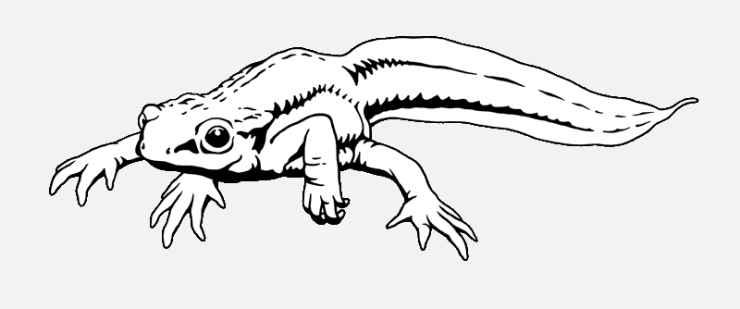
Salamandervereniging

Geschiedenis
De Salamandervereniging is in het jaar 2001 ontstaan uit de Doelgroep Salamanders van de Nederlandse Vereniging voor Herpetologie en Terrariumkunde, LACERTA. De Doelgroep werd in 1980 opgericht. Begonnen werd met een project waarbij de ervaringen met de Japanse Vuurbuiksalamander (Cynops pyrrhogaster) resulteerde in een aantal artikelen, dat toen in het tijdschrift 'LACERTA' zijn gepubliceerd. Op grond van dit eerste project is een afbeelding van de Japanse Vuurbuiksalamander ons logo geworden.

Doelstellingen
De Salamandervereniging is een vereniging die zich ten doel stelt de waardering voor de natuur en in het bijzonder die voor salamanders op te wekken. Zij tracht dit doel te bereiken met de volgende activiteiten:
- onderzoek aan salamanders om de kennis over de levenswijze, gedrag en voortplanting te vergroten
- onderzoek om te komen tot kennis over de juiste omstandigheden waaronder salamanders gehouden dienen te worden
- door haar leden te stimuleren en te helpen met het aanleren en verbeteren van methoden gericht op het tot voortplanting brengen en opkweken van salamanders
- het regelmatig organiseren van bijeenkomsten om de kontakten tussen salamanderliefhebbers te verstevigen
- het bevorderen van ervaringen uitwisselen
- de resultaten van de verenigingsactiviteiten worden aan alle leden bekend gemaakt in de vorm van publicaties, o.a. in een eigen blad (Salamanders)
Activiteiten
De Salamandervereniging bestaat uit serieuze hobbyisten, beginnend en gevorderd, jong en oud. We organiseren vier keer per jaar een bijeenkomst, waaronder een landdag met een gevarieerd programma met o.a. lezingen. Vier maal per jaar wordt de Nieuwsbrief uitgegeven met daarin verslagen van bijeenkomsten, stukjes over salamanders, kweekresultaten, boekbesprekingen, vraag en aanbod en nog veel meer interessante onderwerpen. Daarnaast onderhouden we nauwe kontakten met onze Duitse zustervereniging, die Arbeitsgruppe URODELA van de Deutschen Gesellschaft für Herpetologie und Terrariumkunde e.V. (DGHT) en andere buitenlandse salamanderliefhebbers over de hele wereld.

Lidmaatschap
De kosten voor lidmaatschap zijn 26 Euro per jaar. Vergeet niet tegelijkertijd uw het aanmeldingsformulier op te sturen aan
Gerrit Krips, Wilgendreef 239, 2272 ES Voorburg. Tel. 070-3873937. E-mail: salamandervereniging@ziggo.nl
Als het geld is ontvagen krijgt u de eerstvolgende uitgave van het blad ‘salamanders’ zo spoedig mogelijk opgestuurd.
Indien u ook gebruik maakt van de website www.salamanders.nl, neem dan ook contact op met Coen Deurloo (deurloo@outlook.com) hij zal uw profiel dan aanpassen zodat u gebruik kunt maken van extra functies op de website.

---------------------------------------------------------------------------------------------------------------------------

AANMELDING LIDMAATSCHAP: Ondergetekende geeft zich op als lid van de Salamandervereniging

Achternaam: ..............…………………………………………………………………

Voornaam/Voorletters: ..............…………………………………………………………………

Straatnaam en huisnummer: ..............…………………………………………………………………

Postcode en Woonplaats …………… ...................……………………………………………

Telefoon: …………………………..

E-mail adres: ..................................................................................……………….

De contributie van € 26,- voor het verenigingsjaar .......... is op ....................... overgemaakt op rekeningnummer:
IBAN NL57INGB0004298228 (BIC: INGBNL2A) t.n.v. "Salamandervereniging" te Voorburg.
Betaling buiten NL / International payment:
BIC: INGBNL2A - IBAN: NL57INGB0004298228 t.n.v. / stands in name of “Salamandervereniging”, Voorburg.

Datum: ................................ Ondertekening: ........................................................

